前端规范
https://www.jianshu.com/p/c8c833bb5ae5 js
https://www.jianshu.com/p/42285a60545e html
https://www.jianshu.com/p/13519af9ac1d css

Html一部分
Css一部分
Js一部分

统一两个空格缩进
使用不带 BOM 的 UTF-8 编码
在 HTML中指定编码 <meta charset="utf-8">
无需使用 @charset 指定样式表的编码，它默认为 UTF-8 （参考 @charset）

省略外链资源（图片及其它媒体资源）URL 中的 http / https 协议，使 URL 成为相对地址，避免Mixed Content 问题，减小文件字节数。
其它协议（ftp 等）的 URL 不省略

属性的定义，统一使用双引号 id=”wo”

a 不允许嵌套 div
a 不允许嵌套 a
<a>里不可以嵌套交互式元素<a>、<button>、<select>等
<p>里不可以嵌套块级元素<div>、<h1>~<h6>、<p>、<ul>/<ol>/<li>、<dl>/<dt>/<dd>、<form>等。
<h1>~<h6>元素不允许在标题元素内部嵌入<div>、<p>、<ul><ol>之类的元素

<div><h2>内容</div></h2>
<p><div>内容</div></p>
<ul><li>内容</li><div>内容</div></ul>
<h2><div>内容</div></h2>
<a href=""><a href="">内容</a></a>
通过上述例子，我们总结如下：
- 元素开始与结束标签嵌套错误，页面可以在大部分浏览器被正常解析，IE9会出现解析错误
- 在<p>元素内嵌入<div>等元素造成所有浏览器的解析错误
- 在<h1>~<h6>元素内嵌入<div>等元素所有浏览器可以解析正常
- 在<a>元素内嵌入<a>元素会导致所有浏览器的解析错误
- 在列表元素<li><dt><dd>等插入非列表兄弟元素会导致IE6\IE7的解析错误
其实，这里说解析错误并不是很合理，应该是说浏览器解析出来的结果和我们期望的结果不一致，但任何的嵌套错误都不会导致页面呈现有很大的出错。
我们知道JS代码如果写的有语法错误，浏览器的JS解释器就会拒绝执行并且报错，而浏览器在遇到不符合语法规定的HTML代码时则会千方百计将其呈现出来。

HTML5 规范中 disabled、checked、selected 等属性不用设置值

没有 CSS 的 HTML 是一个语义系统而不是 UI 系统

文档类型

lang属性的取值应该遵循 BCP 47 - Tags for Identifying Languages

以无 BOM 的 utf-8 编码作为文件格式;
指定字符编码的 meta 必须是 head 的第一个直接子元素

优先使用最新版本的IE 和 Chrome 内核

Viewport

iOS 图标
apple-touch-icon 图片自动处理成圆角和高光等效果;
apple-touch-icon-precomposed 禁止系统自动添加效果，直接显示设计原图;

在未指定 favicon 时，大多数浏览器会请求 Web Server 根目录下的 favicon.ico 。为了保证 favicon 可访问，避免404，必须遵循以下两种方法之一：
在 Web Server 根目录放置 favicon.ico 文件；使用 link 指定 favicon；

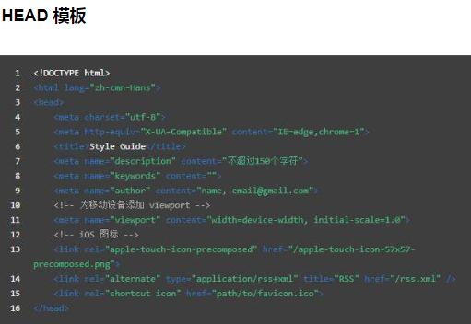

Js篇
As short as possible（如无必要，勿增注释）：尽量提高代码本身的清晰性、可读性。As long as necessary（如有必要，尽量详尽）：合理的注释、空行排版等，可以让代码更易阅读、更具美感。

必须独占一行。// 后跟一个空格，缩进与下一行被注释说明的代码一致。
避免使用 /…/ 这样的多行注释。有多行注释内容时，使用多个单行注释。

文件注释
文件注释用于告诉不熟悉这段代码的读者这个文件中包含哪些东西。 应该提供文件的大体内容, 它的作者, 依赖关系和兼容性信息。

函数/方法注释
函数/方法注释必须包含函数说明，有参数和返回值时必须使用注释标识。；
参数和返回值注释必须包含类型信息和说明；
当函数是内部函数，外部不可访问时，可以使用 @inner 标识；

Pascal Case 大驼峰式命名法：首字母大写
Camel Case 小驼峰式命名法：首字母小写
命名
变量, 使用 Camel 命名法。 驼峰命名法
私有属性、私有变量和私有方法以下划线 _ 开头
常量, 使用全部字母大写，单词间下划线分隔的命名方式
变量
- 命名方法：小驼峰式命名法
- 命名规范：前缀应当是名词。(函数的名字前缀为动词，以此区分变量和函数)
- 命名建议：尽量在变量名字中体现所属类型，如:length、count等表示数字类型；而包含name、title表示为字符串类型

函数, 使用 Camel 命名法。驼峰命名法 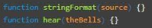
函数的参数, 使用 Camel 命名法。 驼峰命名法
类, 使用 Pascal 命名法 第一字母大写
类的 方法 / 属性, 使用 Camel 命名法 驼峰命名法

类名，使用名词
类的成员
- 公共属性和方法：跟变量和函数的命名一样
- 私有属性和方法：前缀为_(下划线)，后面跟公共属性和方法一样的命名方式
function Student(name) {
var _name = name; // 私有成员
// 公共方法
this.getName = function () {
return _name;
}
// 公共方式
this.setName = function (value) {
_name = value;
}
}

函数名，使用动宾短语
boolean 类型的变量使用 is 或 has 开头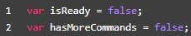
Promise 对象用动宾短语的进行时表达。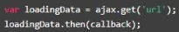

接口命名规范
可读性强，见名晓义；
尽量不与 jQuery 社区已有的习惯冲突；
尽量写全。不用缩写，除非是下面列表中约定的；（变量以表达清楚为目标，uglify 会完成压缩体积工作）
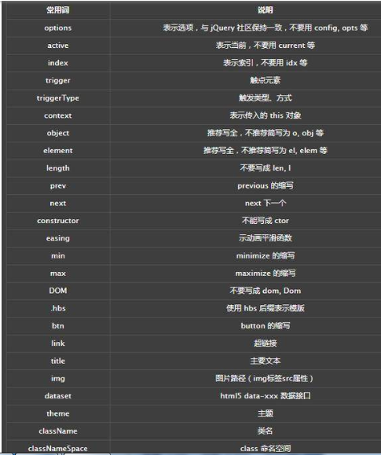

类型检测优先使用 typeof。对象类型检测使用 instanceof。null 或 undefined 的检测使用 == null。

不要在 Array 上使用 for-in 循环
for-in 循环只用于 object/map/hash 的遍历, 对 Array 用 for-in 循环有时会出错. 因为它并不是从 0 到 length - 1 进行遍历, 而是所有出现在对象及其原型链的键值。

三元操作符用于替代 if 条件判断语句。
二元布尔操作符是可短路的, 只有在必要时才会计算到最后一项。
var s3 = s1 && s2; s3并不会返回false或true 而是返回s1 或者 s2的值

避免声明全局变量，尽可能在函数体顶部声明局部变量
定义一个全局变量的命名空间

在使用jQuery时，需要用缓存的方式，避免重复产生过多的jQuery对象
//推荐
var cached = $('#top');
cached.find('p.classA');
cached.find('p.classB');

//不推荐
$('#top').find('p.classA');
$('#top').find('p.classB');

使用jQuery链式写法
$('class').find('h3').eq(2).html('Hello');

使用事件委托
减少js操作DOM
不要在循环里面进行DOM操作
不要使用 eval()语句
数组和对象字面量
用数组和对象字面量来代替数组和对象构造器。数组构造器很容易让人在它的参数上犯错

能用CSS实现不用JS实现
JS尽可能避免直接写在页面中，加快加载速度

